Kontinuierliche Erregungsleitung markloser Axone

- Der Prozess der Erregungsleitung
Der Natriumeinstrom während eines Aktionpotenzials verursacht einen elektrischen Strom, der sich entlang des Axons ausbreitet. Die so genannte Strömchen-Theorie erklärt, wie genau die Impulse über das Axon weitergeleitet werden.
- Na⁺-Ionen diffundieren in das Axon
- Das Axon wird vorübergehend positiv geladen
- Die seitlich benachbarten Bereiche der Axonmembran ist aber immer noch negativ geladen
- es kommt zu einem seitlichen Stromfluss entsteht
- jetzt werden auch Membranbereiche vor und hinter dem Aktionspotenzial depolarisiert
- Ist auch diese Depolarisierung stark genug, dass durch sie das Schwellenpotenzial der Membran erreicht wird, öffnen sich auch an dieser Stelle der Membran die Na⁺-Kanäle
- Ein neues Aktionspotenzial wird ausgelöst
- So bewegt sich der Impuls wie eine Welle über das Axon

- Die Richtung der Erregungsleitung
Ein Natriumeinstrom depolarisiert auch Membranbereiche, die entgegen der Ausbreitungsrichtung liegen (siehe Abbildung). Die Depolarisation könnte sich also in beide Richtungen ausbreiten. So gesehen würde der Strom auch zurück laufen. Unter natürlichen Bedingungen tritt diese Entwicklung aber nie ein. Der Grund dafür ist, dass sich diese Bereiche hinter dem Aktionspotenzial noch in der Refraktärszeit befinden. Neurone können Nervenimpulse deshalb immer nur in eine Richtung weiterleiten: vom Soma zu den präsynaptischen Endigungen.

- Leitungsgeschwindigkeit
Der Impuls wird je nach Zelltyp mit einer Geschwindigkeit zwischen 40 cm/s und 120m/s im Axon weiter geleitet. Man kann messen, dass ein Axon Impulse umso schneller leitet, je größer sein Durchmesser ist. Der Grund liegt in den passiven elektrischen Eigenschaften des Axons: je größer der Durchmesser eines Axons ist, desto kleiner wird sein Innenwiderstand im Vergleich zum Membranwiderstand. | 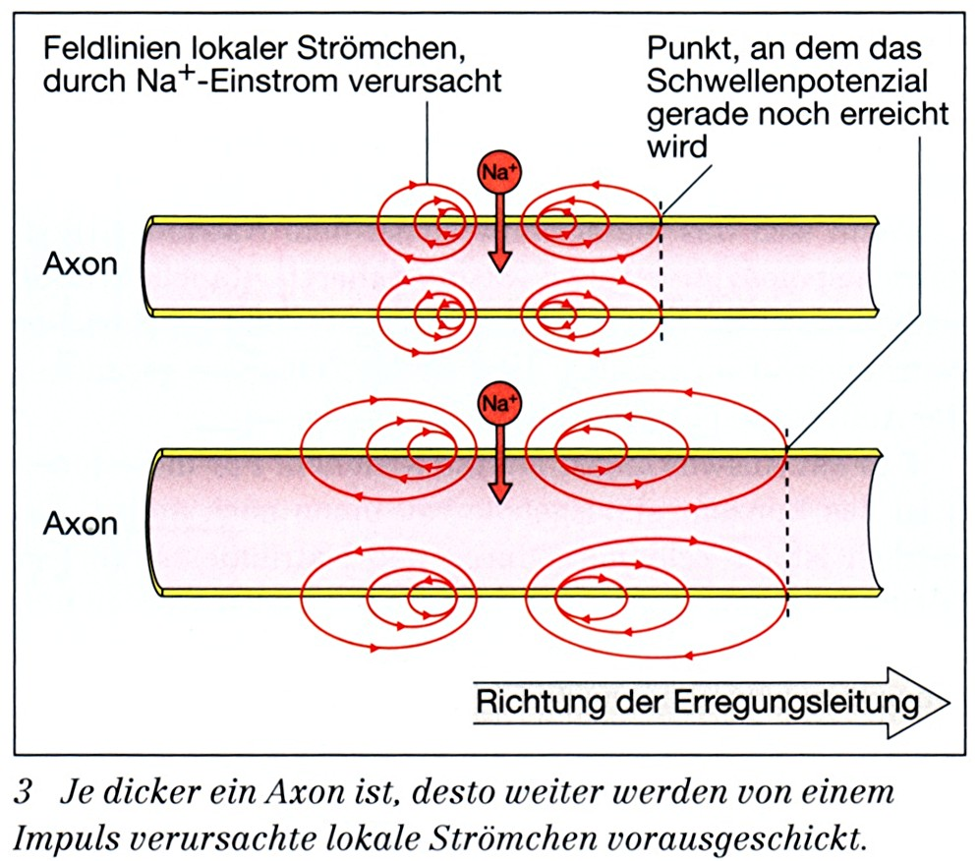

Diskontinuierliche (saltatorische)
Erregungsleitung markhaltiger Axone

Die Neurone von Wirbeltieren sind von Myelinscheiden isoliert. Nur an den regelmäßig auftretenden ranvierschen Schnürringen entlang des Axons fehlt die Myelinscheide.

- An einem Schnürring entsteht ein Aktionspotenzial
- Na+-Ionen fließen ins Axon
- Für die Weiterleitung des Impulses ist die Öffnung weiterer Natriumkanäle notwendig. Diese können nur an den Stellen Natrium einfließen lassen, an denen das Axon nicht isoliert ist: am Schnürring
- Hier wird die Zellmembran wieder depolarisiert
- Ein neues Aktionspotenzial entsteht
- Die Impulse in Axonen mit Myelinscheiden entstehen also nur an den Schnürringen. Die myelinisierten Bereiche werden übersprungen.
- Saltatorische Erregungsleitung
- Diese Form der Erregungsleitung ist energetisch besonders günstig, weil die Na⁺/K⁺-Pumpe nur im Membranbereich der Schnürringe arbeiten muss
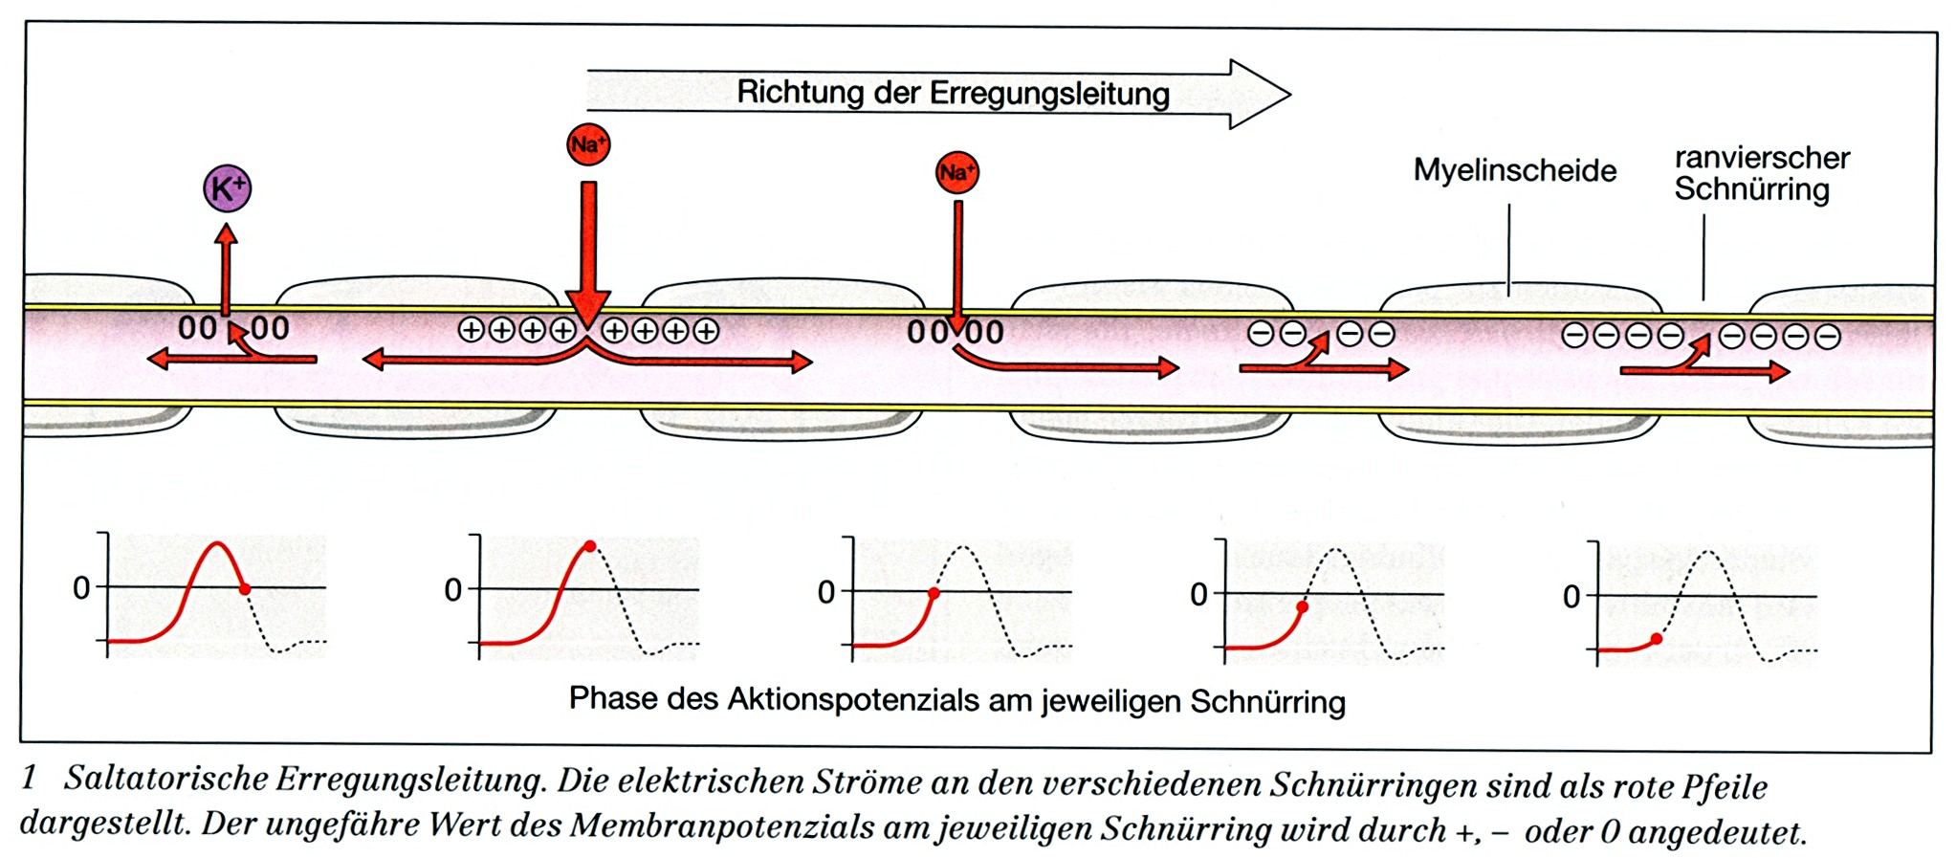

Passive Erregungsleitung
- Aktionspotenziale können nur entlang eines Axons gebildet werden
- Einige Zellen des Nervensytems sind aber sehr klein und besitzen kein Axon.
- Diese Zellen treten nur mit unmittelbar benachbarten Zellen in Kontakt.
- Auf elektrische Erregung reagieren sie mit einer Änderung des Membranpotenzials. Diese Änderung verläuft ohne Durchlässsigkeit von Ionenkanälen, also passiv.
- Dabei schwächt sich das elektrische Signal mit zunehmender Entfernung ab.
- Aus diesem Grund kann sich eine solche Membranpotenzialänderung nur dann über größere Strecken hinweg ausbreiten, wenn sie relativ groß ist.

